|  |  |
| --- | --- |
| **世界无线电通信大会（WRC-15） 2015年11月2-27日，日内瓦** |  |
| **国 际 电 信 联 盟** |  |
|  |  |
| **全体会议** | **文件 4(Add.1)(Add.1)-C** |
| **2015年9月29日** |
| **原文：英文** |
| 无线电通信局主任 | |
| 无线电通信局主任有关无线电通信部门活动的报告 | |
| 第1部分  无线电通信部门在2012年世界无线电通信大会（WRC-12）至 2015年世界无线电通信大会（WRC-15）期间开展的活动 | |
| 主任报告第1部分的补充材料 | |

# 1 第49号决议（WRC-12，修订版） – 应付努力

CMR15/4(Add.1)号文件第2.5.5.1段建议对第49号决议做如下可能的改进，其内容可能包括：

– 在启用/重新使用某一卫星网络的频率指配之后的[30]天之内提交应付努力资料，这将有助于在某颗真实卫星/发射日期（如适用）和其启用的轨道位置之间建立起更一目了然的关联。

– 当出现变更时，应正式要求对资料进行更新（在根据第11.49款暂时停用时亦应做出同样要求）。

|  |
| --- |
| WRC-15可能会希望考虑进一步综合、理顺和简化卫星网络的登记程序，为此需要将第49号决议下的应付努力资料要求与通知数据（如《无线电规则》附录4中的通知数据）相结合。  可供大会审议的第49号决议更新案文草案示例，请参见附件1。 |

# 2 与GE06区域性协议确定的模拟向数字广播过渡期结束相关的活动

CMR15/4(Add.1)号文件第3.5节阐述了无线电通信局和各主管部门为模拟向数字广播过渡阶段的收尾而采取的行动，适用的过渡期已于2015年6月17日结束。

该节亦指出无线电通信局已与各主管部门就《频率登记总表》GE06规划区和频段内为模拟电台登记的指配开展了磋商。

无线电通信局报告指出，截至2015年6月17日《频率登记总表》中共包括79个主管部门在GE06规划区和频段内的43 884条模拟广播指配。在与各主管部门进行磋商之后，采取了如下行动：

– 应相应主管部门的请求，在MIFR中保留了57个主管部门的27 121条指配，其中既有规则审查结果合格的指配也有审查结果与规划不符的指配，但前提是这些指配不得给根据《GE06协议》操作的任何电台造成不可接受的干扰，亦不得要求为其提供保护；

– 在《频率登记总表》中废止了27个主管部门的16 763条指配。

# 3 落实第755号决议（WRC-12）有关地面业务的内容

CMR15/4(Add.1)号文件第3.6.8节阐述了应第**755**号决议**（WRC-12）**的要求，依据第**5.530A**款提出的pfd限值，为将频率指配给MIFR中登记的21.4-22 GHz频段内的固定和移动业务而采取的行动。在起草主任报告第1部分时，与相关主管部门开展的有关磋商仍在进行之中。

为开展此活动，共对15个主管部门登记的9 128条频率指配进行了审查。磋商结束后，无线电通信局就这些指配采取了下述行动：

– 《频率登记总表》保留了5个主管部门8 719条符合pfd限值且规则审查结果为合格的频率指配；

– 根据《无线电规则》第**8.5**款的条件，为提供参考信息，《频率登记总表》保留了7个主管部门的332条规则审查结果不合格的频率指配，这些指配没有提交遵守第**5.530A**款pfd限值的声明或是提出了保留其不遵守规定指配的请求；

– 依照相关主管部门的请求，废止了4个主管部门的77条频率指配。

为落实第**755**号决议（**WRC-12**）地面业务而开展的活动于9月17日结束。

# 4 第74号决议（WRC-03，修订版）

CMR15/4(Add.1)号文件第4.3节阐述了ITU‑R各研究组为筹备WRC-15开展的活动。此外，第7研究组在2012-2015研究期，就保护2 200-2 290MHz频段内SRS地球站免受航空器电台干扰起草的报告随后获批（ITU-R SA.2276-0号报告）。此报告给出了为保护SRS地球站，在将若干SRS地球站作为航空器高度函数的情况下，航空器电台与SRS地球站之间的间隔距离。研究结果显示，当前《无线电规则》附录7/附件7/表10所示的500公里预定协调距离无法为SRS地球站提供充分保护，实际保护距离需为880公里。根据此报告，ITU-R批准了新的ITU-R SA.2078-0建议书，建议将880公里作为SRS地球站与航空器电台之间的协调距离。

根据第**74**号决议**（WRC-03，修订版）**做出决议1，该问题应提请无线电通信全会2015年会议的注意。

根据第**74**号决议**（WRC-03，修订版）**做出决议2，无线电通信全会2015年会议，需要改进ITU-R提出的考虑到*d)*中有关确定地球站协调区和/或技术协调参数值的方法，无线电通信局主任应在其提交WRC-15的主任报告内容更新中提出这个问题。

在这种情况下，根据第**74**号决议**（WRC-03，修订版）**做出决议1，将请WRC-15依照无线电通信全会2015年会议的建议考虑修订附录7。

# 5 区域性无线电通信研讨会（RRS）

CMR15/4(Add.1)号文件第6.2.2节阐述了2012-2015年间召开的区域性无线电通信研讨会。

参加美洲区无线电通信研讨会的代表/主管部门的数量（表6.2.2-1最后一行）为73/13，请参见下表：

表6.2.2-1

国际电联区域性无线电通信研讨会（2013-2015年）

|  |  |  |  |  |  |  |  |
| --- | --- | --- | --- | --- | --- | --- | --- |
| 日期 | RRS | 地点 | 东道主 | 合作 | 论坛主题 | 语言 | 代表/ 主管部门 数量 |
| ……. |  |  |  |  |  |  |  |
| 2015年7月 27-31日 | **RRS-15-美洲** | 萨尔瓦多 圣萨尔瓦多 | 萨尔瓦多电子和电信管理总局（SIGET） | 中美洲电信技术委员会、国际电联中美洲地区办事处 | WRC15：本地区面临的挑战及机遇C频段的注册免许可设备的监管 | **S** | **73/13** |

下面的饼图展示了2012-2015年期间参加一系列WRS和/或RRS的国家的数量。

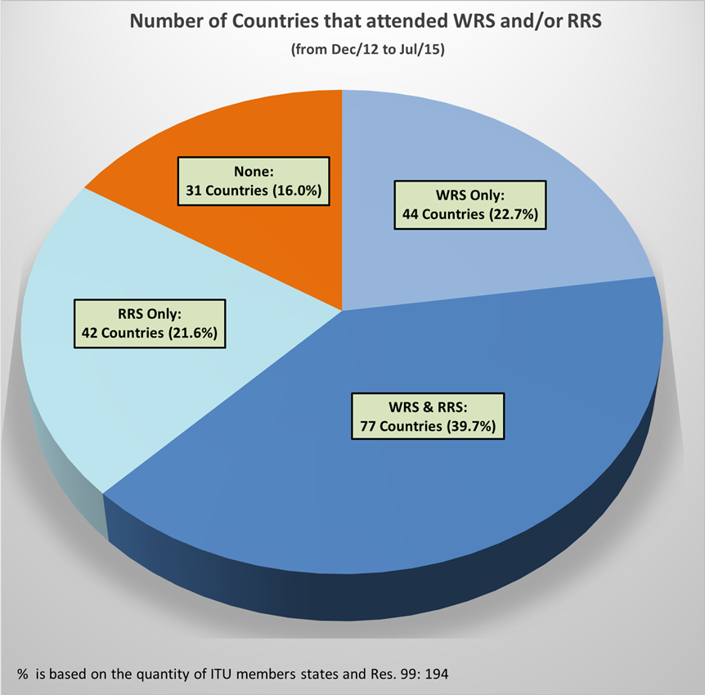

同时参加WRS和RRS  
77国（39.7%）

未参加：

31国（16%）

参加WRS和/或RRS的国家的数量（2012年12月至2015年7月）

仅参加WRS：

44国（22.7%）

仅参加RRS；

42国（21.6%）

%是基于国际电联成员的数量及第99号决议：194

附件

MOD 第49号决议[1]1（WRC-15，修订版）

适用于某些卫星无线电通信  
业务的行政应付努力

世界无线电通信大会（2015年，日内瓦），

考虑到

*a)* 全权代表大会第18号决议（1994年，京都）责成无线电通信局主任开始复审与国际卫星网络协调有关的一些重要问题，并向WRC-95提出初步的报告并向WRC-97提出最终报告；

*b)* 无线电通信局主任向WRC-97提出一份全面的报告，其中包括一些需要尽快采取行动的建议，并确定需进一步研究的领域；

*c)* 无线电通信局主任在提交WRC-97的报告中建议，应采取行政应付努力的方式，解决在未真正使用的情况下储备轨道和频谱容量问题；

*d)* 在采用WRC-97所通过的行政应付努力程序方面也许需要积累经验，且可能只有在几年之后才可了解行政应付努力程序是否可以获得满意的结果；

*e)* 为了避免对已经经历各阶段程序的网络产生消极影响，可能需要仔细研究新的规则方式；

*f)* 《组织法》第44条确定了有关使用无线电频谱和静止卫星轨道及其它卫星轨道的基本原则，并考虑到了发展中国家的需要，

进一步考虑到

*g)* WRC-97决定缩短启用卫星网络的规则时限；

*h)* WRC-2000审议了实施行政应付努力程序的结果，并根据第85号决议（1998年，明尼阿波利斯）起草了一份提交2002年全权代表大会的报告，

做出决议

从1997年11月22日起，对于无线电通信局在1997年11月22日之前收到其按照第9.2B款提交的提前公布资料，或按照附录30和30A第4条第4.2.1 *b)*段提交的2区规划修改要求（涉及增加新的频率或轨道位置），或按照附录30和30A第4条第4.2.1 *a)*段提交的2区规划修改要求（将业务区扩展到现有业务区以外的另外一个或多个国家），或按照附录30和30A第4条第4.1段提交的有关1区和3区附加使用的要求，或按照适用于附录30B第2条（第6条第III节）中规定的规划频段内附加使用补充条款提交的资料，或按照附录**30B（WRC-07，修订版）**第6条于2007年11月17日或之后提交的资料（希望获得其国家分配[2]2以纳入附录**30B**规划的新成员国提交的资料除外）的卫星固定业务、卫星移动业务或卫星广播业务的卫星网络或卫星系统，须应用本决议附件1所含的行政应付努力程序；

[]

**理由：**废止已实施的过时“做出决议”内容。进一步做出决议

本决议中的程序是对《无线电规则》第9或11条或附录30、30A或30B条款的补充，特别是它不影响根据这些条款（附录30和30A）将业务区扩展到现有业务区以外的另一个国家或多个国家时所涉及的协调要求，

责成无线电通信局主任

向未来有权的世界无线电通信大会报告关于行政应付努力程序的实施结果。

第49号决议（WRC15，修订版）附件1

1 其频率指配须按照第**9.7**、**9.11**、**9.12**、**9.12A**和**9.13**款及第**33**号决议**（WRC-03，修订版）**协调的卫星固定业务、卫星移动业务或卫星广播业务的任何卫星网络或卫星系统均须遵守本程序。

2 按照附录**30**和**30A**第4条涉及增加新的频率或轨道位置要求的相关规定修改2区规划，或按照附录**30**和**30A**第4条有关将服务区扩展到现有服务区以外的另外一个国家或多个国家的相关规定要求修改2区规划，或按照附录**30**和**30A**第4条的相关规定要求在1区和3区增加使用时均须遵守本程序。

3 按照附录**30B**第6条**（WRC-07，修订版）**提交的资料（希望获得其国家分配[3]3以纳入附录**30B**规划的新成员国提交的资料除外）须遵守本程序。

4 按照上述第1段要求协调卫星网络的主管部门须在第**11.44**款定的启用通知日期或第**11.49**款规定的登记在案指配的重新启用日之后[30]天内，向无线电通信局送交本决议附件2规定的有关卫星网络、航天器制造商和发射服务提供商标识的应付努力信息。

5 根据上述第2段按照附录**30**和**30A**要求修改2区规划或增加在1区和3区使用的主管部门，须在附录**30**第4条和附录**30A**第4条的相关条款规定的启用期限结束后[30]天内，向无线电通信局送交本决议附件2规定的有关卫星网络航天器制造商和发射服务提供商标识的应付努力信息。

6 按照上述第3段应用附录**30B（WRC-07，修订版）**第6条的主管部门，须在该条第6.1段中规定的启用限期结束后[30]天内，向无线电通信局送交本决议附件2规定的有关卫星网络航天器制造商和发射服务提供商标识的应付努力信息。

7 根据上述第4、5或6段提交的信息须由经通知主管部门或代表一组具名主管部门行事的某个主管部门授权的官员签字。

8 在收到根据上述第4、5或6段提交的应付努力信息之后，无线电通信局须及时审查资料的完整性。如果认为该资料是完整的，则须在30天内在《国际频率信息通报》特节中公布这一完整的资料。

9 如果认为资料不完整，则无线电通信局须立即要求该主管部门提交短缺的资料。无论如何，无线电通信局均须在上述第4、5或6段规定的适当时限内收到有关卫星网络启用日期的应付努力信息。

10 在上述第4、5或6段规定的限期到期之前的六个月内，无线电通信局须发电提醒负责的主管部门。

11 如果无线电通信局在本决议规定的期限内未收到完整的应付努力信息，则须注销上述第1、2或3段所涉及网络。无线电通信局在通知相关主管部门之后须删除《国际频率登记总表》中的临时登记。无线电通信局须在《国际频率信息通报》中公布这一信息。

关于按照上述第2段对附录**30**和**30A**中的2区规划进行修改的请求或1区和3区附加使用的请求，如果未按照本决议提交应付努力信息，则该修改失效。

关于按照上述第3段提出的对附录**30B（WRC-07，修订版）**第6条的应用要求，该网络亦须从附录**30B**列表中删除。当附录**30B**的分配转为指配时，须按照附录**30B（WRC-07，修订版）**第6条第6.33 *c)*段将指配在规划中予以恢复。

12 在相关频率指配实际开始使用或恢复使用（酌情而定），或与上述第4、5或6段提交资料相关的航天器寿命终止或出现位置迁移（按需而定）的情况下，根据上述第4、5或6段提交的资料须不晚于此后[3个月]由通知主管部门进行更新并重新提交无线电通信局。对于无线电通信局已于[2015年11月27日]前收到依据第4、5或6段提交的资料的卫星网络，相关主管部门须不迟于[2016年3月27日]，根据此决议附件2，向无线电通信局提交确认或应付努力资料的内容更新。

**理由：** 按需强制更新应付努力信息。13 如果一个主管部门已经全部完成了应付努力程序但尚未完成协调，则不妨碍该主管部门应用第11.41款。

第49号决议（WRC15，修订版）附件2

# A 卫星网络的标识

*a)* 卫星网络的标识

*b)* 主管部门名称

*c)* 国家代码

*d)* 对提前公布资料或根据附录**30**和**30A**对2区规划修改或在1区和3区增加使用的要求的引证，或对根据附录**30B（WRC-07，修订版）**第6条处理的信息的引证

*e)* 对协调要求的引证（对附录**30**、**30A**和**30B**不适用）

*f)* 频段

*g)* 运营机构名称

*h)* 卫星名称

*i)* 轨道特性。

# B 航天器制造商[4]*

*a)* 航天器制造商名称

*b)* 合同执行日期

*c)* 合同“交货时间窗口”

*d)* 采购的卫星数量。

# C 发射业务提供商

*a)* 运载火箭提供商名称

*b)* 合同执行日期

*c)* 发射或在轨交付时限

*d)* 运载火箭名称

*e)* 发射设施的名称及位置。

______________

1. 1 此决议不适用于1区和3区21.4-22 GHz频段卫星广播业务的卫星网络或卫星系统。
2. 2 见附录**30B（WRC-07，修订版）**第2.3段。
3. 3 见附录**30B（WRC-07，修订版）**第2.3段。
4. * 注 – 如果某项卫星采购合同涉及一个以上的卫星，须提供每个卫星的相关资料。